贵州大学环境科学与工程省级本科实验中心
贵州大学环境科学与工程省级本科实验中心始建于1958年，位于贵州大学西校区资环楼，实验室总面积约2600平方米，主要面向环境科学、环境工程、生态学、农业资源与环境、资源勘查与技术、水文水资源等相关专业本科生实验教学及毕业设计（论文）的实验教学任务，兼顾硕士研究生及本专业教师的教学科研工作，属于多学科交叉的综合实验平台。
实验中心现有专业实验指导教师37人，其中教授9人、副教授14人，在海外获得学位或者具有6个月以上的留学访学经历的成员有14人。实验中心现有仪器设备150余台，总价值1300余万元，其中5万元以上设备26台，100万元以上设备3台，如电感耦合等离子体质谱仪（ICP-MS）、离子色谱仪、原子吸收光谱仪、气相色谱仪、高效液相色谱仪、原子荧光元素形态分析仪、拉曼光谱分析仪、植物根系分析系统、总有机碳分析仪、傅里叶红外光谱仪等，为本专业学生的教学和科学研究，以及高层次人才的培养提供了较好的支撑条件。
实验中心成立了“贵州大学化工及环境研究测试中心”，并于2014年8月通过计量认证，具有水质分析（地表水、废水、生活饮用水）、环境空气、噪声、土壤、底泥等的检测能力，能面向社会提供相关综合测试服务，将努力建成贵州省的一流检测中心，为贵州省的社会经济建设服务。
实验中心目前主要开展的本科实验课程如下：
- 环境工程专业：水污染控制实验、大气污染控制实验、固废处理与处置实验、环境工程微生物学实验、环境工程原理实验、环境毒理学实验、环境工程双创课程及第二课堂中的实验教学
- 环境科学专业：环境科学专业实验、环境微生物学实验、环境毒理学实验、环境生物化学、有机污染监测实验、环境材料实验、环境科学双创课程及第二课堂中的实验教学
实验中心目前主要开展的本科实验项目如下：
（一）污水处理实验
实验1 UASB处理高浓度有机废水实验
实验2 UASB工艺污泥厌氧消化性能测定
实验3 A2O法污水处理工艺实验
实验4 A2O曝气充氧实验
实验5 A2O活性污泥法处理系统的观测和运行
实验6 A2O工艺污泥吸附、沉降性能的测定
实验7 A2O曝气池中环境因素的监测和菌胶团中生物相
实验8 A2O水处理工程中活性污泥的活性测定
实验9 SBR水处理工艺实验
实验10 SBR工艺污泥吸附、沉降性能的测定
实验11 SBR曝气池中环境因素的监测和菌胶团中生物相
实验12 SBR法（计算机自动控制系统）处理污水实验
实验13 SBR曝气充氧实验
实验14活性污泥动力学实验
实验15溶气加压气浮实验
实验16酸性废水吹脱实验
实验17 ABR+人工湿地污水处理实验
（二）大气污染控制实验
实验1旋风除尘器实验
实验2文丘里除尘实验
实验3袋式除尘实验
实验4板式静电除尘实验
实验5脱硫尾气吸收实验
实验6有机废气净化处理实验
实验7油烟净化实验
实验8汽车尾气净化实验
实验9生物法脱硫脱硝实验
实验10冲击法粉尘实验
实验11光催化净化脱硫脱硝实验
（三）固废处理与处置实验
实验1有机废物好氧堆肥实验
实验2畜禽粪便两相厌氧发酵的实验
实验3垃圾干式厌氧发酵处理试验
实验4固体废弃物破碎和筛分实验
实验5固体废弃物资源化实验
实验6固体废物的粒度分析实验
实验7固体废物热解实验
（四）环境微生物实验
（1）微生物分纯培养及计数
实验1 微生物接种技术
实验2 厌氧微生物的培养方法
实验3 微生物分离与纯化
实验4 微生物的平板菌落计数
实验5 微生物菌落形态观察
实验6 分光光度法测细菌生长曲线
（2）微生物染色
实验1 细菌的简单染色和革兰染色
实验2 细菌芽孢和荚膜的染色
实验3 细菌的鞭毛染色
（3）微生物观察
实验1 细菌菌体形态观察
实验2 放线菌的形态观察
实验3 酵母菌的形态观察
实验4 霉菌的形态观察
实验5 微生物细胞大小测定
实验6 微生物数量测定——显微镜直接计数法
实验7 细菌运动性观察
（4） 环境工程微生物学综合实验
实验1 水体中细菌总数检测实验
实验2 水体中粪便污染指示菌的检测——多管发酵法
实验3 污水生物处理过程中微生物的简单分析
实验4 活性污泥微生物的镜检分析
实验5 环境因素对细菌生长过程的影响
（五）环境毒理学实验
实验1污染物质的藻类生长刺激与抑制实验（生产者毒性试验1）
实验2污染物质的蚕豆根尖微核实验（生产者毒性试验2）
实验3污染物质的紫露草微核实验（生产者毒性试验3）
实验4污染物质发光细菌抑制实验
实验5污染物质的水溞急性/慢性毒性实验（初级消费者毒性试验）
实验6污染物质的斑马鱼的生长发育繁殖毒性实验（次级消费者毒性试验）
实验7糖类/蛋白质/脂类/核酸生物化学性质实验及代谢实验
（六）有机样品前处理实验
实验1水样固相萃取操作实验
实验2沉积物索氏抽提操作实验
实验3土壤中农药残留检测
实验4养殖废水中抗生素的监测实验
实验5饮用水水源中邻苯二甲酸酯类物质监测
（七）环境材料实验
实验1湿式催化氧化材料的制备与应用
实验2材料的晶体学结构实验
实验3光催化材料的抗菌作用实验
实验4纳米TiO2的制备、SEM、XRD表征
实验5材料的等温吸附实验
实验6材料的解吸实验
实验7噪声污染控制材料的设计与应用
实验8水中有机污染物的催化降解材料设计与应用
实验9水体中重金属吸附稳定材料制备与应用
此外，实验中心单独设置有水处理仿真模拟实验室，可同时容纳50名学生开展仿真模拟实验，具有以下仿真模拟实验：A2O水处理工艺仿真模拟、SBR水处理工艺仿真模拟、UASB厌氧处理工艺仿真模拟、AB水处理工艺仿真模拟、反渗透处理工艺仿真模拟、气浮处理工艺仿真模拟、氧化沟处理工艺仿真模拟。
实验中心主要的实验室分布如下：水污染控制实验室（资环楼105、106、107室）、环境工程原理实验室（资环楼111、113室）、环境化学及环境监测实验室（资环楼112室）、环境微生物实验室（资环楼201、202、203室）、环境毒理学实验室（资环楼204、206室）、大气污染控制实验室（资环楼205、207、208室）、固废处理与处置实验室（资环楼209室）、环境材料实验室（资环楼212室）、有机样品前处理实验室（资环楼213室）、环境生态修复试验场（资环楼楼顶）、矿山环境污染过程与控制实验室（资环楼315、317、320室）、环境生态修复实验室（资环楼305、306、308、311、314室）、固废污染与资源化实验室（资环楼303、304室）、大气污染控制科研实验室（资环楼215室）、有机污染效应及控制实验室（资环楼307、309、316室）、环境&能源催化材料实验室（资环楼313室）、设计室（资环楼525室）、水处理仿真模拟实验（资环楼327室）、原子荧光分析室（资环楼118、119室）、高效液相色谱分析室（资环楼122）、气相色谱气体分析室（资环楼116）、同位素质谱分析室（资环楼223）、电感耦合等离子体分析室（资环楼121）、激光剥蚀系统分析室（资环楼121）、石墨消解仪分析室（资环楼115）、原子吸收光谱仪分析室（资环楼117）、离子色谱仪分析室（资环楼122）。
附图如下：
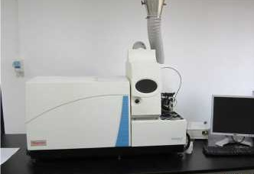 | 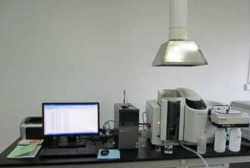
电感耦合等离子体质谱仪 | 原子吸收光谱仪
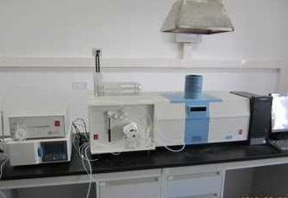 | 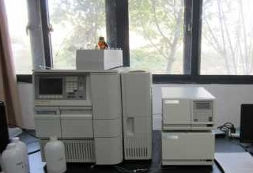
原子荧光元素形态分析仪 | 高效液相色谱仪
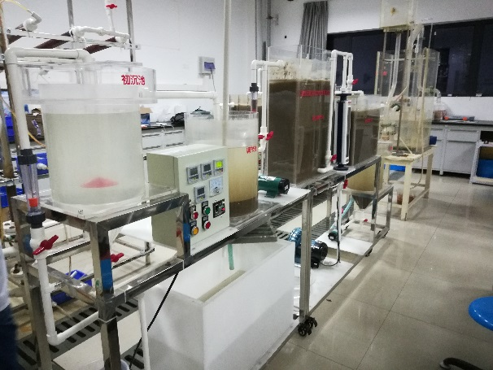 | 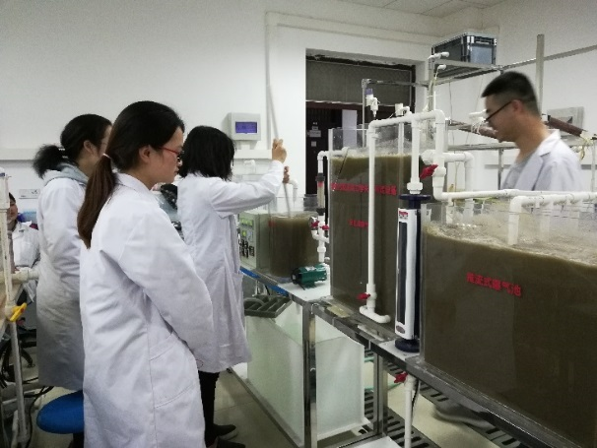
水污染控制实验（活性污泥法实验）
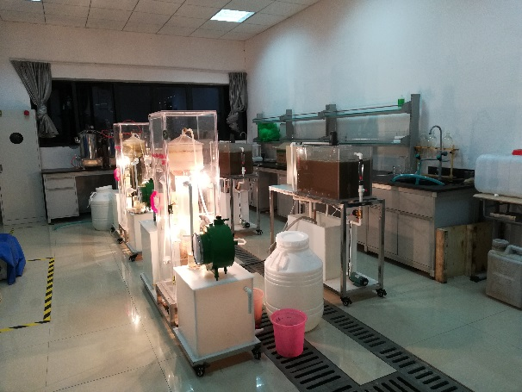 | 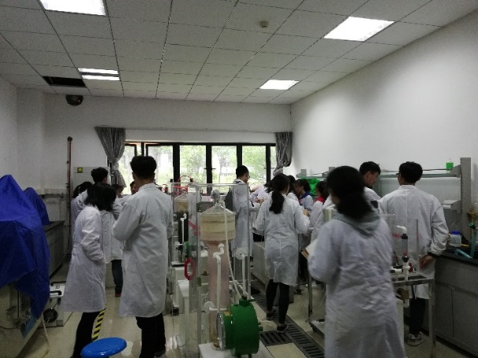
水污染控制实验（SBR及UASB实验）
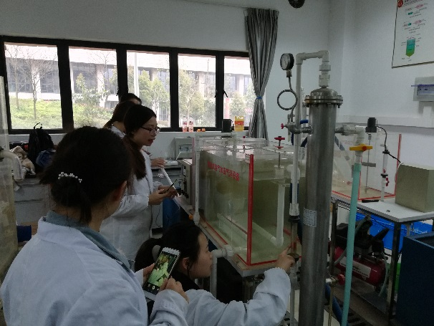 | 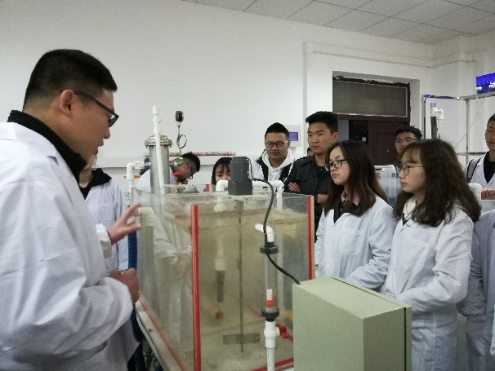
气浮处理实验

